- 运用算术运算，给学生成绩表中的成绩进行加权运算（原成绩增加20%）
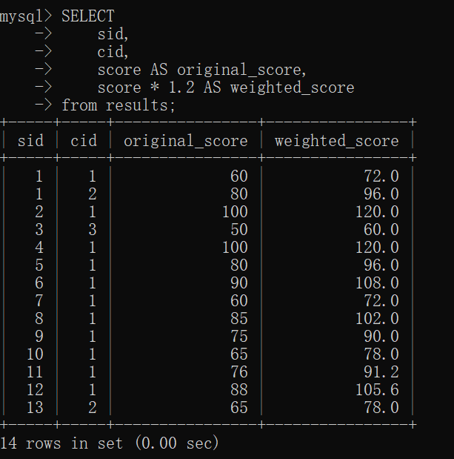

- 用比较运算符找出在60-70，71-80，81-90，91-100之间的成绩人数分别是多少
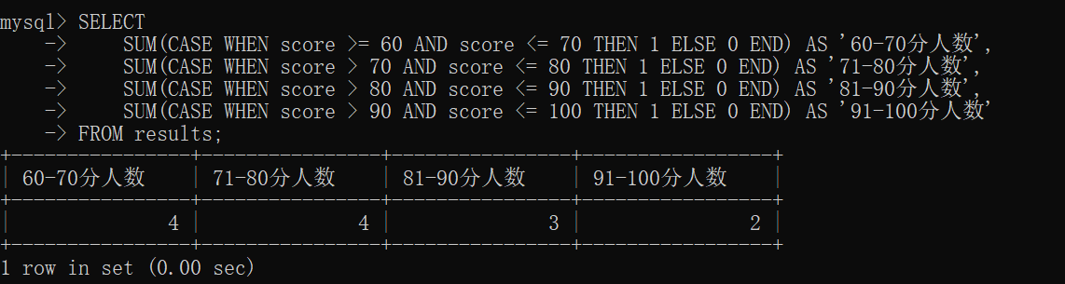

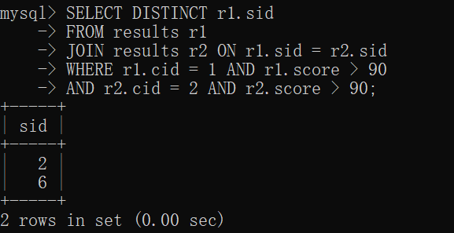
- 逻辑运算符。在成绩表中找出mysql（假定cid = 1）成绩大于90分且Web前端（假定cid = 2）也大于90分的同学，在成绩表中找出mysql成绩大于90或者Web前端大于90分的同学。
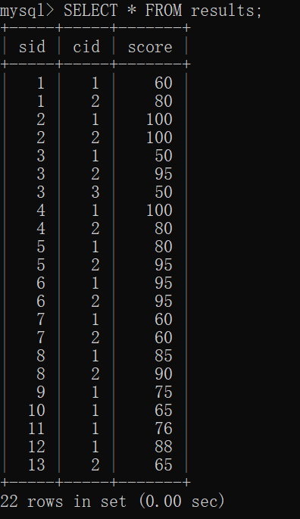
- 位运算符操作，求出1和3按位与、或、疑惑的结果。求出2与～1的结果，求出2位右移一位和左移一位的结果。
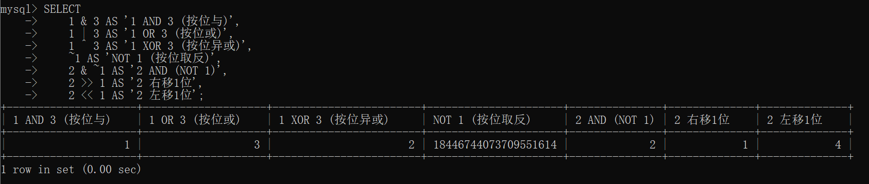

- 字符串函数操作，将两个字符串连接为一个，并将所有字母转换为大写。
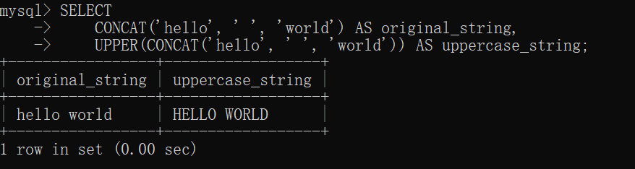

- 数值函数操作，返回一个1-10之间的随机值
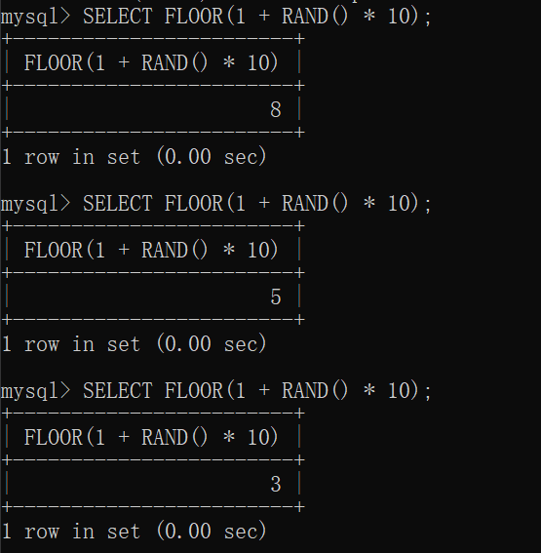

- 日期和时间函数操作，返回当前的时间和日期。
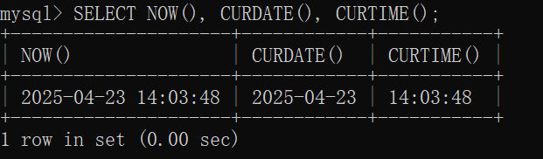

- if函数，查询所有学生的成绩标注是否及格，包含姓名、课程名、成绩、是否及格。
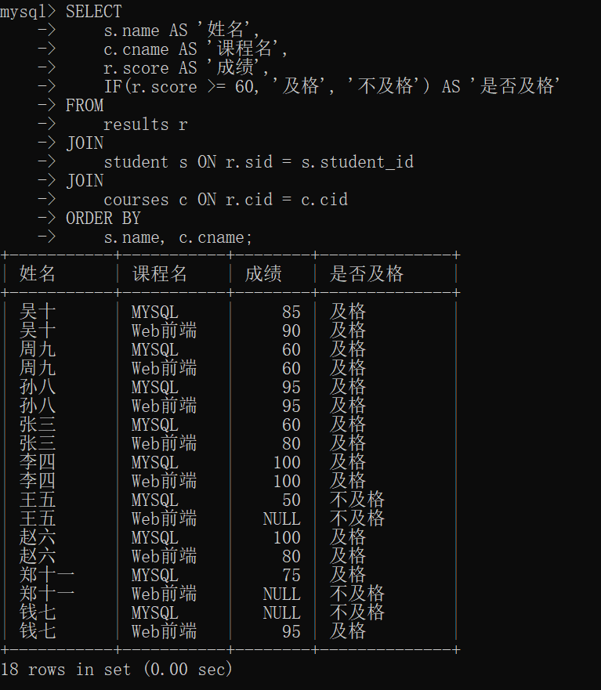
- ifnull函数，查询所有学生成绩，如果成绩为空标注为未参加考试，否则显示成绩。
